МИНИСТЕРСТВО ЦИФРОВОГО РАЗВИТИЯ, СВЯЗИ И МАССОВЫХ КОММУНИКАЦИЙ РОССИЙСКОЙ ФЕДЕРАЦИИ
Ордена Трудового Красного Знамени федеральное государственное бюджетное образовательное учреждение высшего образования
«Московский технический университет связи и информатики»

Кафедра «Информационные технологии»
Дисциплина «Базы данных (МОБД)»
Отчет по лабораторной работе №1

Выполнил:
Студент группы БВТ 2504
Казаков Степан Борисович
Проверил:

Москва, 2026 г.

Содержание

Цель работы
Ход выполнения работы

2. Пункт второй
3. Пункт третий
4. Пункт четвертый
Вывод:

Цель работы
Спроектировать и реализовать реляционную базу данных маркетплейса в PostgreSQL. Определить сущности предметной области и связи между ними, создать таблицы с необходимыми ограничениями целостности, привести структуру к третьей нормальной форме (3НФ) и построить ER-диаграмму.

Ход выполнения работы

Бизнес-правила

В разработанной модели приняты следующие правила:
- Один пользователь может владеть не более чем одним магазином.
- Один продавец может размещать множество товаров.
- Каждый товар принадлежит одному продавцу и одной категории.
- Категории могут иметь подкатегории.
- Один пользователь может иметь одну корзину и оформлять множество заказов.
- Один заказ может содержать несколько различных товаров.
- Один товар может присутствовать в нескольких заказах и корзинах.
- Для каждого товара может храниться одна запись о складском остатке.
- Для каждого заказа допускается не более одного платежа и одной доставки.
- Пользователь может сохранить несколько адресов.
Сущности:
users — пользователи;
sellers — продавцы;
categories — категории;
products — товары;
stock — складские остатки;
carts — корзины;
cart_items — позиции корзины;
orders — заказы;
order_items — позиции заказа;
payments — платежи;
reviews — отзывы;
addresses — адреса;
deliveries — доставки.

Проектирование связей
Связи:
- один seller может иметь много products (1:N);
- каждый product принадлежит одному seller;
- один user может иметь много orders (1:N);
- один order содержит много products (1:N);
- один product может входить во много orders (1:N);
- user — seller: один пользователь может быть владельцем 0 или 1 продавца;
- category — products: 1:N;
- category — category: иерархическая самоссылка, одна родительская категория может иметь много дочерних;
- user — carts: обычно 1:1 или 1:0;
- cart — cart_items: 1:N;
- product — cart_items: 1:N;
- user — orders: 1:N;
- order — order_items: 1:N;
- product — order_items: 1:N;
- значит orders — products в целом это M:N через order_items;
- order — payment: обычно 1:0;
- user — reviews: 1:N;
- product — reviews: 1:N;
- user — addresses: 1:N;
- order — delivery: обычно 1:0..1;
- address — deliveries: 1:N.

ER-диаграмма базы данных
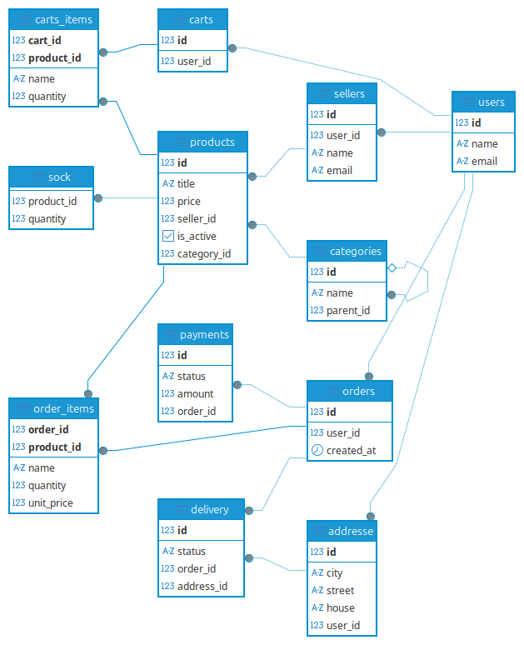

4. Нормализация базы данных до 3НФ
Структура базы данных проектировалась с учётом требований первой, второй и третьей нормальных форм.
Первая нормальная форма (1НФ). Все столбцы содержат атомарные значения. Повторяющиеся группы отсутствуют. Например, товары заказа хранятся не списком в одной ячейке, а в отдельных строках таблицы order_items.
Вторая нормальная форма (2НФ). Неключевые атрибуты зависят от всего составного ключа. В order_items значения quantity и unit_price относятся к конкретной паре (order_id, product_id).
Третья нормальная форма (3НФ). Устранены нежелательные транзитивные зависимости. Данные о продавцах хранятся отдельно от товаров.

5. Пример устранения аномалии

product_id | title | seller_id | seller_name
1 | Ноутбук | 10 | ТехноМир
2 | Мышь | 10 | ТехноМир
3 | Телефон | 20 | Электроника

В этой таблице название продавца повторяется для каждого его товара.
Возникает транзитивная функциональная зависимость:
product_id → seller_id → seller_name
Если продавец изменит название магазина, потребуется обновить несколько записей. Если обновить не все записи, возникнет аномалия обновления.
Для устранения проблемы данные были разделены на две таблицы: sellers, которая хранит сведения о продавцах, и products, которая содержит внешний ключ seller_id.
Таким образом, название магазина хранится в одном месте, что устраняет рассмотренную аномалию.
6. Словарь данных
Users:
Поле | Тип | Назначение
id | BIGINT, PK | ID пользователи
name | TEXT | Имя пользователя
email | TEXT, UNIQUE | Почта пользователя

sellers:
Поле | Тип | Назначение
id | BIGINT, PK | ID магазина
user_id | BIGINT, FK, UNIQUE | ID владельца
name | TEXT | Название магазина
email | TEXT, UNIQUE | Почта магазина

Categories:
Поле | Тип | Назначение
id | BIGINT, PK | ID категории
name | TEXT | Имя категории
parent_id | BIGINT, REFERENCE | Само ссылка

Products:

Поле | Тип | Назначение
id | BIGINT, PK | ID продукта
title | TEXT | Имя продукта
seller_id | BIGINT, REFERENCE, FK | ID продовца
price | NUMERIC | Цена
is_active | BOOLEAN | Статус
created_at | TIMESTAMPTZ | Время создания
category_id | BIGINT, FK | ID

Stock:
Поле | Тип | Назначение
product_id | BIGINT, FK | ID продукта
quantity | INTENGER | Кол-во

Orders:
Поле | Тип | Назначение
id | BIGINT, PK | ID категории
user_id | BIGINT, FK | ID владельца
created_at | TIMESTAMPTZ | Время создания

Order_item:
Поле | Тип | Назначение
Order_id | BIGINT, FK | ID заказа
product_id | BIGINT, FK | ID продукта
quantity | INTENGER | Кол-во
unit_price | NUMERIC | Цена за штуку

Carts:
Поле | Тип | Назначение
id | BIGINT, PK | ID корзины
user_id | BIGINT, FK, UNIQUE | ID владельца

Carts_items:
Поле | Тип | Назначение
cart_id | BIGINT, FK | ID корзины
product_id | BIGINT, FK | ID продукта

Payments:
Поле | Тип | Назначение
id | BIGINT, PK | ID платежа
status | TEXT | Статус платежа
amount | NUMERIC | количество
created_at | TIMESTAMPTZ | Время создания
Order_id | BIGINT, FK | ID заказа

Addresses:
Поле | Тип | Назначение
id | BIGINT, PK | ID платежа
city | TEXT | город
street | TEXT | улица
house | TEXT | дом
user_id | BIGINT, FK | ID владельца

Deliveries:
Поле | Тип | Назначение
id | BIGINT, PK | ID платежа
status | TEXT | Статус доставки
Order_id | BIGINT, FK | ID заказа
Address_id | BIGINT,FK | ID адреса

7. Реализация базы данных
Для создания структуры разработан единый SQL-скрипт lab01_schema.sql, содержащий команды DROP TABLE IF EXISTS и CREATE TABLE.
В скрипте сначала удаляются зависимые таблицы, затем родительские. Создание таблиц выполняется в обратном порядке, что обеспечивает корректное определение внешних ключей.
Для идентификаторов использованы преимущественно суррогатные ключи типа BIGINT GENERATED ALWAYS AS IDENTITY.
Для обеспечения целостности данных предусмотрены ограничения PRIMARY KEY, FOREIGN KEY, NOT NULL, UNIQUE, CHECK и DEFAULT, а также правила ON DELETE и ON UPDATE.

Вывод:
В ходе лабораторной работы была спроектирована и реализована реляционная база данных маркетплейса, состоящая из 12 взаимосвязанных таблиц.
Определены сущности предметной области, бизнес-правила, первичные и внешние ключи. Реализованы связи 1:1, 1:N, M:N и иерархическая самоссылка. Разработанная структура рассмотрена с точки зрения требований третьей нормальной формы.
Созданы ER-диаграмма, словарь данных и единый SQL-скрипт. На отдельной тестовой базе проверено успешное создание структуры и её воспроизводимость при повторном запуске скрипта.
В результате получена основа базы данных маркетплейса для выполнения последующих лабораторных работ.

